关于开展“春日序曲”拾光草坪音乐会
的通知

各学院团委、学生社团：
为丰富校园文化生活，让学生进一步感受音乐的独特魅力，开阔艺术视野，陶冶艺术情操，展现我校学生积极向上的精神风貌，发挥文化育人功能，提升学生综合素质，决定举办“拾光”草坪音乐会，现将有关事宜通知如下：
一、活动主题
悦动青春，韵律绽放
二、举办单位
主办单位：共青团青岛农业大学委员会
承办单位：学生社团管理中心、大学生艺术团、音乐协会
三、活动时间
2024年4月—6月
四、活动地点
青岛农业大学城阳校区五环体育场、平度校区朝阳体育场
五、活动对象
青岛农业大学城阳校区、平度校区全体在校学生
六、活动要求
（一）报名流程
1.各学院团委积极组织城阳校区各学院同学报名，报名同学需在规定报名时间内（2024年4月2日——4月8日20：00）提交报名表及2-3分钟视频展示。
2.城阳校区报名表及视频提交至邮箱1305009336@qq.com（报名表见附件1）。为方便活动后续通知，请所有报名同学加入活动官方QQ群：778324665。
3.平度校区报名表及视频提交至邮箱2747460649@qq.com（报名表见附件1）。为方便活动后续通知，请所有报名同学加入活动官方QQ群：838726093
（二）活动安排
活动承办方对报名节目进行统一审核，通过审核的节目根据安排统一进行节目汇演。
活动现场将发布邀请函，邀请优秀歌手参与校园歌手大赛。
七、作品要求
（一）报名表填写要求
1、表演以个人名义或者团体名义（团队成员至多5人)报名。
2、报名表内容真实准确。
3、报名表命名格式为“姓名+联系方式+学院”。
4、团队形式报名只需团队负责人填写报名表，并在节目简介中写明团队人数以及团队各成员个人信息。
（二）视频要求
1、报名视频长度控制在2-3分钟（最长不超过3分钟）。
2、视频高清，声音与画质清晰。手机拍摄必须保持横屏拍摄。请勿添加滤镜、转场等特效，不得美化声音，保持声像同步。
3、视频命名格式为“校区+姓名+联系方式+学院”
4、提交曲目为最终参演内容，非特殊情况不得更改。
八、注意事项
1、若遇阴雨天气或极端恶劣情况将更换音乐会时间。
2、活动参与者应提前调试响等设备，避免活动中出现故障。
3、所有节目由承办方统筹安排，活动参与者在比赛过程中服从相关工作人员安排。
4、本次活动内容最终解释权归承办方所有，未尽事宜另行通知。
九、联系方式
城阳校区活动负责人：于俊豪 13964071808
姚 明 13020500409
平度校区活动负责人：蓝 婷 18959099786
于 滢 15266242036

共青团青岛农业大学委员会
学生社团管理中心
大学生艺术团
音乐协会

2024年4月2日

城阳活动通知群 平度活动通知群
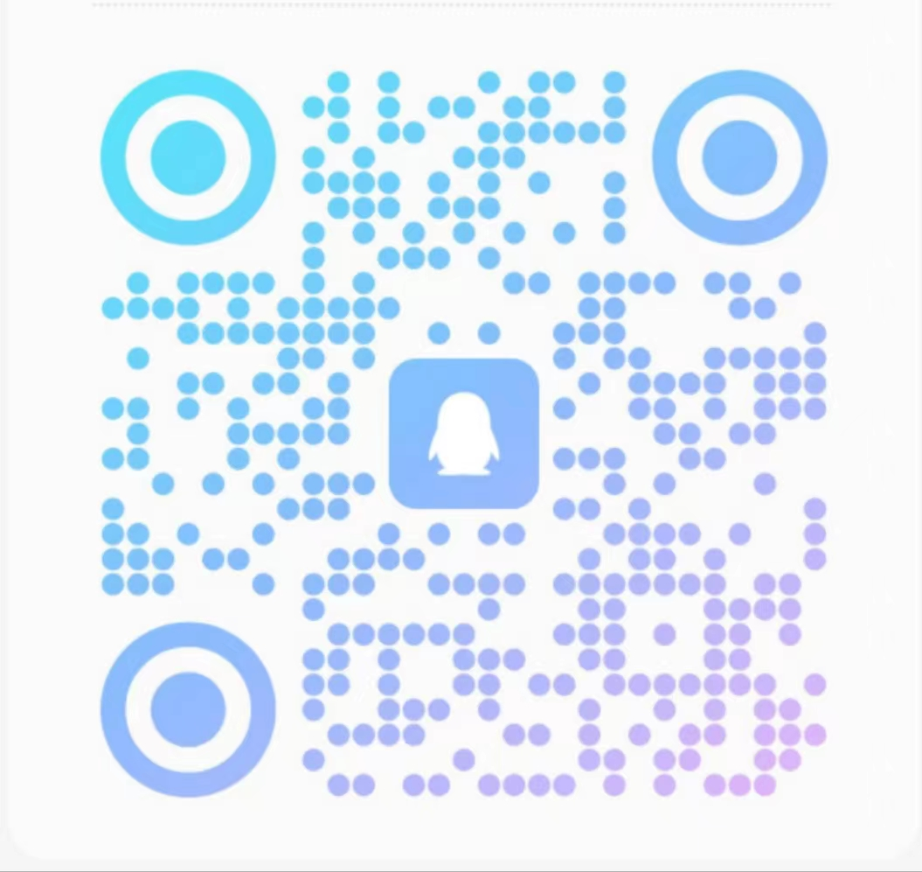

附件1
“拾光”草坪音乐会报名表
校区：
姓名 |  | 学院
班级 |  | 联系方式
节目名称
节目简介 | （应包括曲目类型、节目用时、表演人数以及各表演成员个人信息、现场所需要的设备等。）
注：所有报名同学均需同时提交2-3分钟视频展示。

